Отчет по результатам
нагрузочного тестирования
Web Tours

Версия 1.0

Москва, 2020 г.

Лист согласования

Организация/Должность | Ф.И.О. | Результат согласования | Подпись | Дата
Нагрузочное тестирование,  Инженер тестировщик | Владислав Куликов

История внесения изменений
Дата | Выпуск | Описание | Автор
 |  | Актуализация данных | Корчагин РП

Содержание

1 Назначение документа 5
2 Основные положения 6
2.1 Объект тестирования 6
2.2 Цели тестирования 6
2.3 Методика тестирования 6
2.4 Отступления от методики тестирования 6
2.5 Ограничения тестирования 6
3 Выводы 7
3.1 Общие выводы 7
3.2 Выводы по целям 7
4 Графики и таблицы 9
4.1 Тест поиска максимальной производительности 9
4.2 Тест подтверждения максимума 10

Назначение документа
Основная цель данного документа – предоставить обработанные и систематизированные результаты нагрузочного тестирования, описать отклонения при проведении тестирования от методики и ограничения тестирования.

Основные положения

Объект тестирования
В качестве тестируемой системы выступает «Web Tours». Система представляет собой имитацию сайта по бронированию авиабилетов. Система работает по схеме регистрация/вход в лк => поиск билета из точки вылета в точку прилета => резервирование билета => оформления и оплаты.

Цели тестирования
Инициирующие события:
Инициирующие события
Курс «Введение в Нагрузочное Тестирование».
Курс «Основы инструмента Micro Focus Load Runner».

Бизнес-цели:
- Проверка соответствия системы «Web Tours» целевым требованиям производительности.
Технические цели:
Цель
Определение максимальной и пиковой производительности системы
Проверка надежности системы
Выявление «узких мест»

Методика тестирования
Нагрузочное тестирование проводилось в соответствии с документом «Методика нагрузочного тестирования Web Tours» разработанным «Корчагиным Романом Павловичем» и согласованным с Заказчиком (далее – Методика, методика тестирования).

Отступления от методики тестирования

Ограничения тестирования
- Несоответствие конфигурации тестового и промышленного стенда.
- Расположение генератора нагрузки на одном хосте с тестируемой системой, что может вызывать влияние на результаты тестирования.
- Различные скорость и характер работы с системой реальных и виртуальных пользователей
- При тестировании не учитывается время работы JavaScript
- Из-за невозможности корректно округлить кол-во виртуальных пользователей на уровне 90% от максимальной нагрузки в разрезе каждой операции, наблюдается отклонение от профиля.

Выводы

Общие выводы
Тест поиска максимальной производительности и тест подтверждения максимума были выполнены успешно. Согласно бизнес-целям тестирования:
- Система «Web Tours» соответствует целевым требованиям производительности.
Определена максимальная производительность системы на уровне нагрузки 2130 операций в час 11874 переходов по страницам в час, и 42747 запросов в час или 400% от уровня нагрузки.
- Пиковая производительность системы при тестировании не достигнута.
- Критерием определения пиковой производительности является уменьшение кол-ва запросов в час на следующей ступени. При этом ступень пиковой нагрузки будет последней ступенью нагрузки у которой кол-во запросов в час больше, чем у предыдущей ступени.
- Подтверждена максимальная производительность системы на уровне нагрузки 1925 операций в час 10686 переходов по страницам в час и 38104 запросов в час или 90% от уровня нагрузки промышленной среды.

Выводы по целям
Технические цели:
№ | Цель | Результат
1 | Определение максимальной и пиковой производительности Системы | Максимальная производительность составляет 2130 операций в час. Пиковая производительность не достигнута.
2 | Подтверждение максимальной производительности | Подтвержден максимум производительности при нагрузке в 1925 операций в час.
3 | Выявление «Узких мест» | Выявлено «узкое место» при переходе на пятую ступень, связанное с резким и длительным увеличением длины очереди к процессору.

В результате проведения нагрузочных тестов можно сделать следующие выводы:

Определение максимальной и пиковой производительности Системы

Максимальная производительность системы «Web Tours» – 11874 операций в час.

Время отклика по операциям составляло от 0,052 секунды до 3.309 секунд, максимально допустимое время отклика по операциям – 5 секунд. Дольше всего выполняются следующие транзакции «login».

При выходе на нагрузку в 2361 операций в час. Система «Web Tours» перестала справляться с подаваемой нагрузкой: произошло превышение требований к временам обработки следующих операций:
Имя транзакции | 90 percentile | Максимально допустимое время
deleting_bron | 4,877 | 2.5
enter_userinfo | 4,87 | 2.5
find_flight | 4,638 | 2,5
go_to_flights | 12,175 | 2,5
go_to_webtours | 8,806 | 2,5
goto_Itinerary | 11,588 | 2,5
goto_registrationform | 8,416 | 2,5
login | 12,297 | 2,5
logout | 8,645 | 2,5
next_page_after_registration | 9,048 | 2,5
payment_info | 4,851 | 2,5

Средняя утилизация CPU на уровне максимальной производительности составила:

на серверах приложений:
Утилизация CPU составляла от 4.015% до 17.139% на ступени максимальной производительности, в среднем 8,987%

Средняя утилизация RAM на уровне максимальной производительности составила: 21,013%

Выявлено узкое место при переходе на пятую ступень произошло резкое скачкообразное увеличение по графику “Processor queue length”, в результате которого процессор стал обрабатывать процессы дольше и времена отклика транзакций так же увеличились.

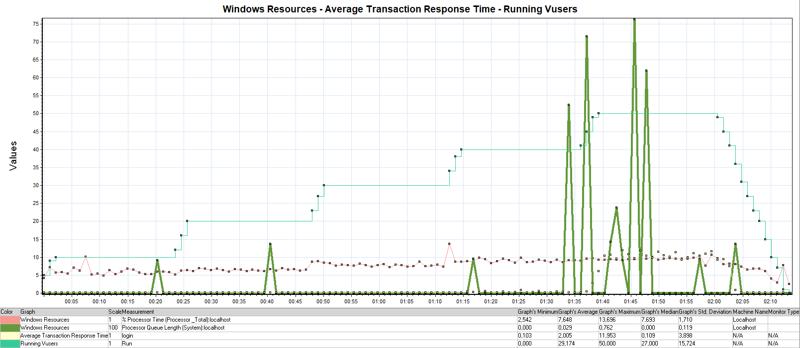

Подтверждение максимальной нагрузки

Максимальная производительность системы «Web Tours» подтверждена при нагрузке 1925 операций в час.

Времена отклика по операциям оставались стабильными на протяжении всего теста: от 0,053 секунды до 4,374 секунд, максимально допустимое время отклика по операциям 5 секунд.

Утилизация CPU была стабильна в течение теста, в среднем составила:

на серверах приложений – 8.833%,

Утилизация RAM была стабильна в течение теста, в среднем составила:

на серверах приложений – 20,628%,

Проблем во время теста не выявлено.

Графики и таблицы

Тест поиска максимальной производительности
Название транзакции | Профиль | Факт | Отклонение
go_to_webtours | 177 | 178 | 0,3%
login | 145 | 146 | 0,7%
go_to_flights | 100 | 101 | 1,0%
find_flight | 93 | 94 | 0,7%
choose_flight | 93 | 94 | 0,2%
payment_info | 59 | 59 | 0,0%
goto_Itinerary | 91 | 91 | 0,6%
deleting_bron | 25 | 26 | 2,0%
logout | 104 | 104 | 0,0%
goto_registrationform | 32 | 33 | 0,2%
enter_userinfo | 32 | 33 | 0,2%
next_page_after_registration | 32 | 32 | -0,6%

График 4.1 Количество пользователей.
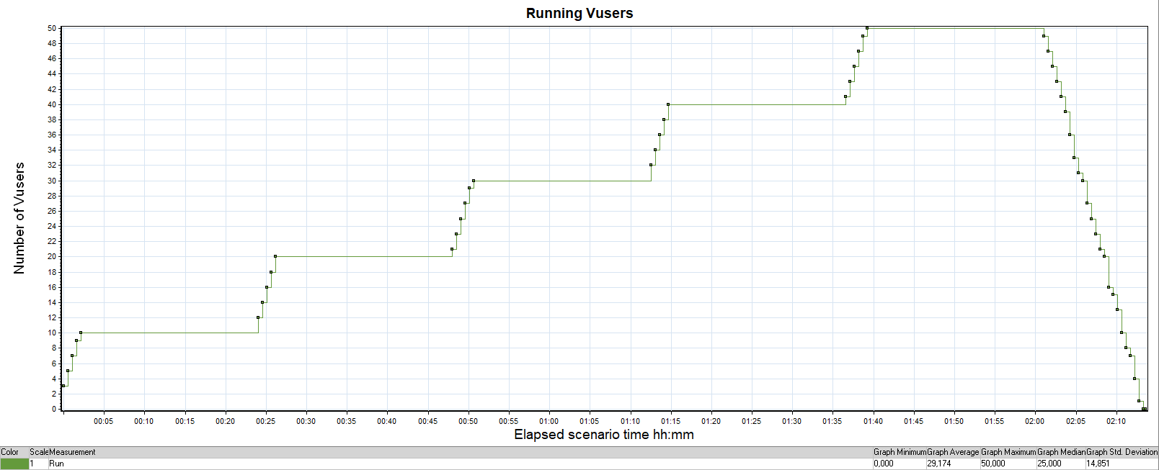
График 4.2 Времена отклика.
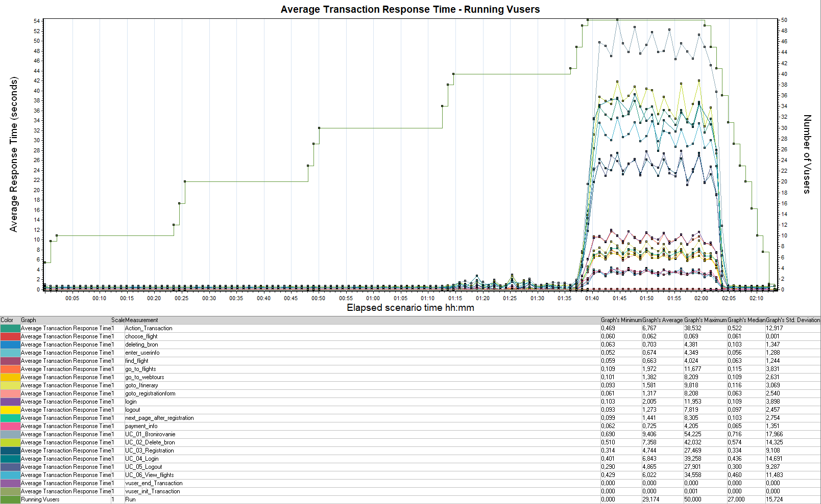
График 4.3 Transaction per second.
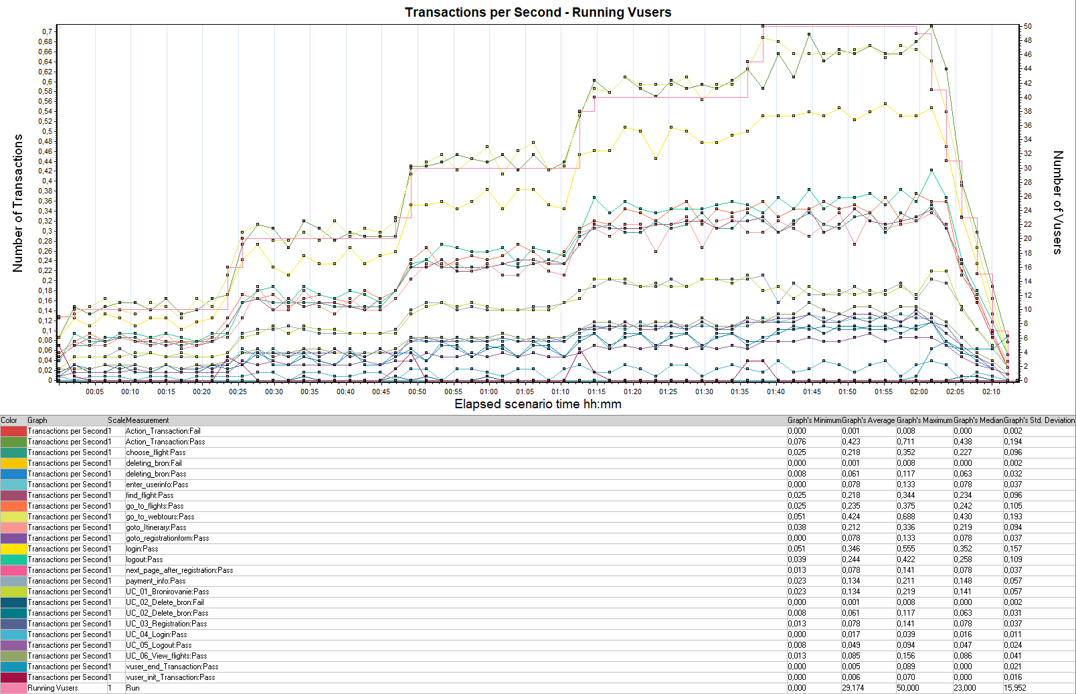
График 4.4 Hits per Second.
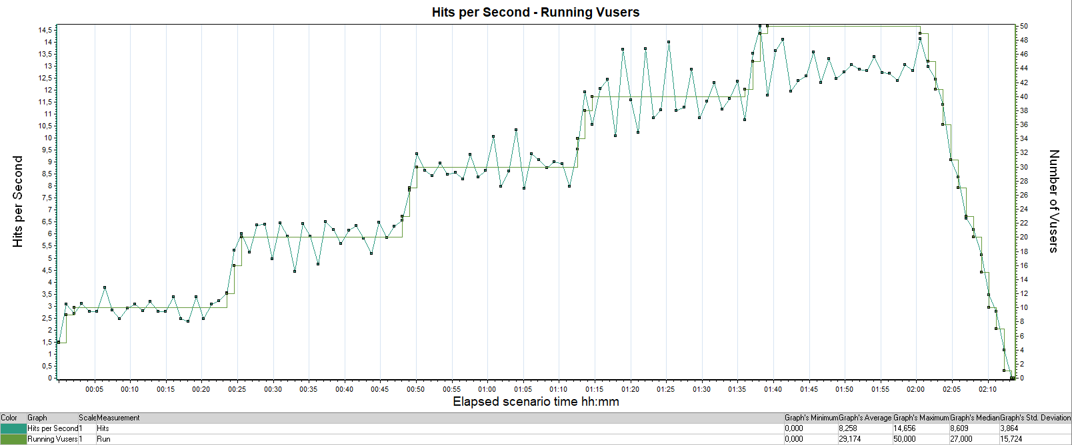
График 4.5 Утилизация CPU
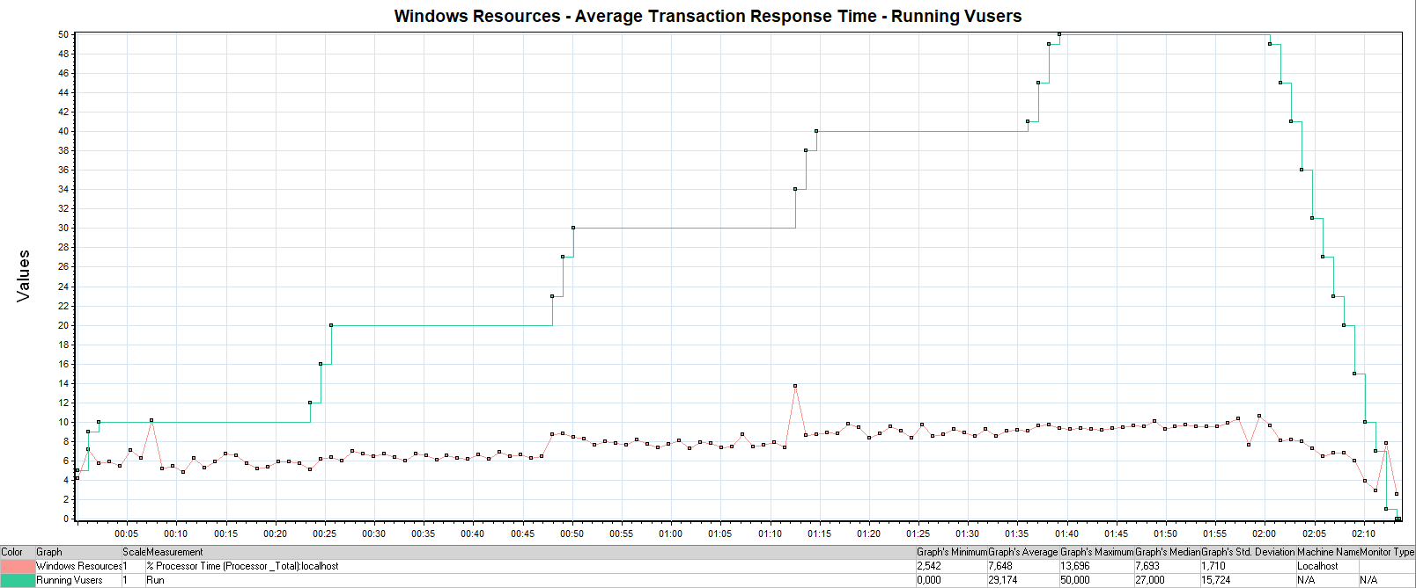

График 4.6 Утилизация RAM
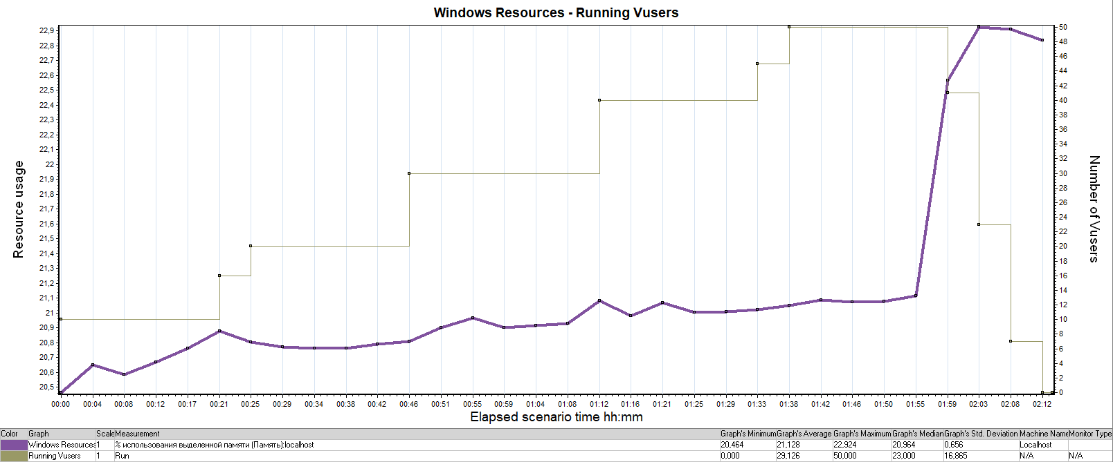

Тест подтверждения максимума

Имя транзакции | Количество операций по профилю | Количество успешных операций | Отклонение от профиля
go_to_webtours | 177 | 178 | 0,6%
login | 145 | 142 | -1,8%
go_to_flights | 100 | 98 | -2,0%
find_flight | 93 | 93 | -0,9%
choose_flight | 93 | 93 | -0,9%
payment_info | 59 | 55 | -7,7%
goto_Itinerary | 91 | 88 | -3,2%
deleting_bron | 25 | 28 | 9,1%
logout | 104 | 99 | -5,4%
goto_registrationform | 32 | 36 | 9,7%
enter_userinfo | 32 | 36 | 9,7%
next_page_after_registration | 32 | 36 | 10,2%

График 4.1 Количество пользователей.
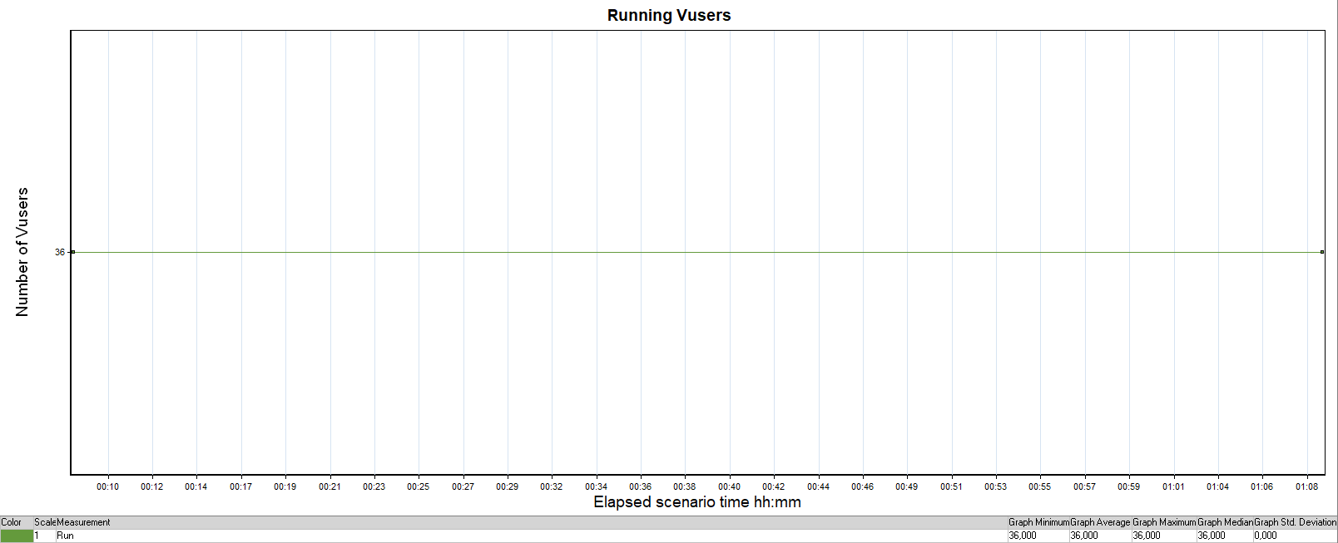
График 4.2 Времена отклика.
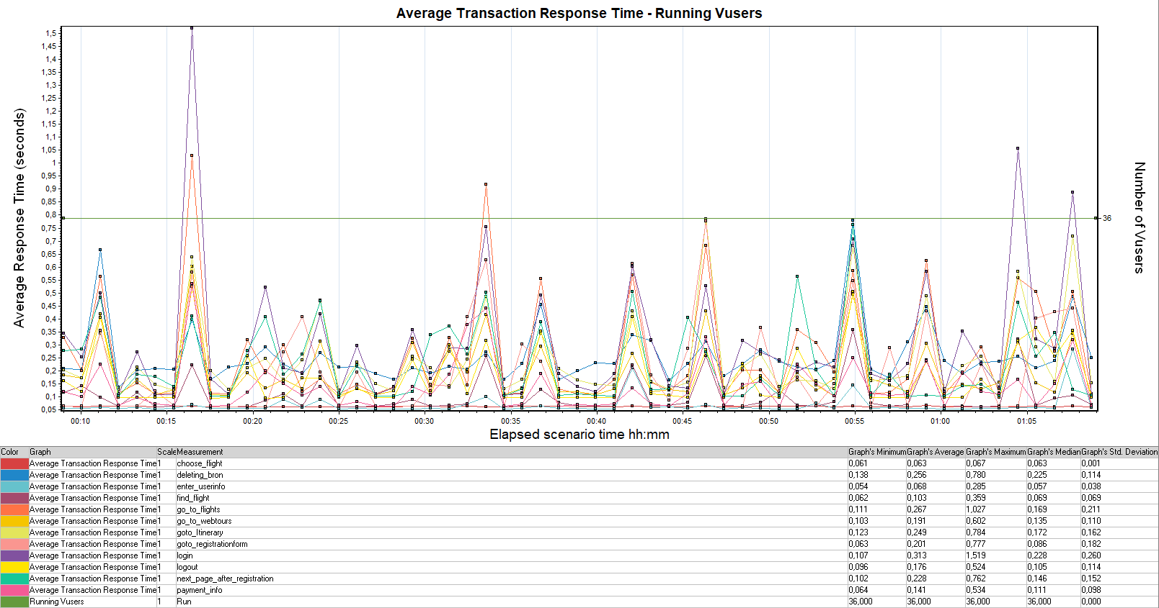
График 4.3 Transaction per second.
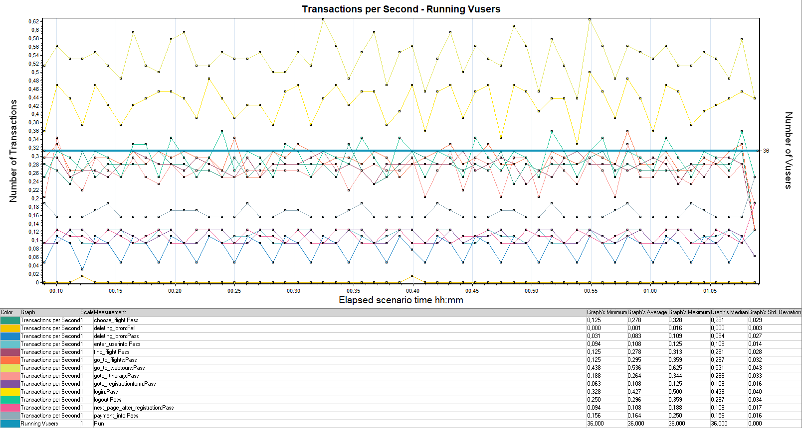
График 4.4 Hits per Second.
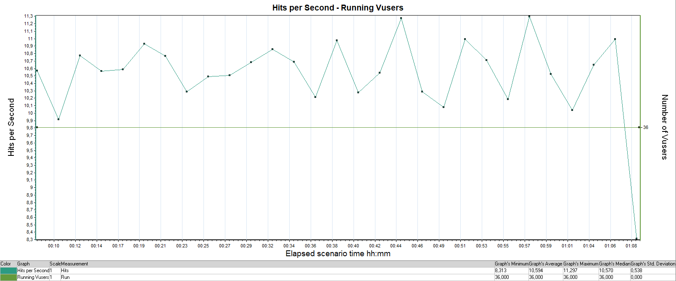
График 4.5 Утилизация CPU
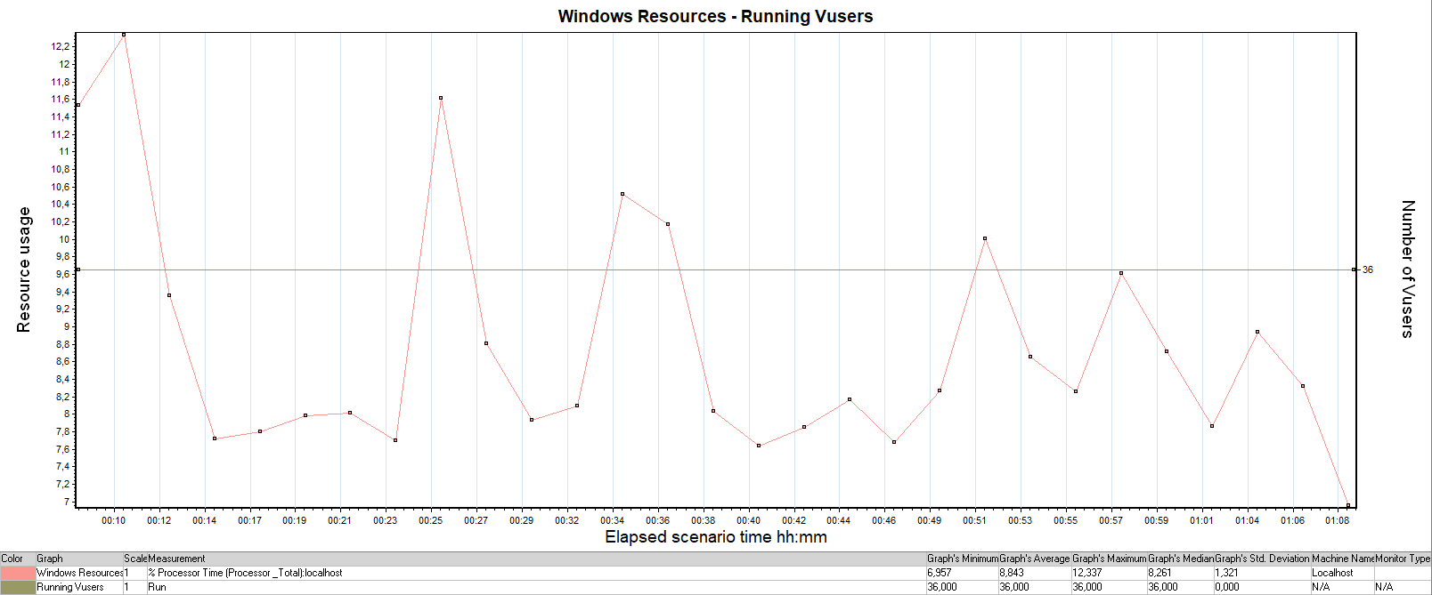
График 4.6 Утилизация RAM
